1. T Flip Flop Devresi J-K FF’nin girişlerinin birleştirilip tek giriş olarak kullanılmasıyla oluşan devre, ‘Toggle FF’ (T tipi FF) olarak isimlendirilir. ’ Toggle’, durumdan duruma geçme demektir. T tipi FF’de; T=1 iken, tetikleme sinyalinin uygulanmasıyla sahip olunan çıkışın terslenmiş hali elde edilir.

T tipi FF’de Q=0 ve T=0 iken, ‘Clk’ sinyalinin gelmesi durumunda çıkışta Q=0 değeri korunur. Q=0 ve T=1 değerlerinde, ilk gelen ‘Clk’ sinyali ile çıkış durum değiştirerek bir önceki durumun tersi olur ve Q=1 değerini alır.

Q=1 ve T=0 iken, ‘Clk’ sinyali uygulansa bile devre sahip olduğu çıkışı korur ve Q=1 değerini alır. Q=1, T=1 iken ‘Clk’ sinyali ile çıkış terslenir ve Q=0 olur.

tablo içeren bir resim

Açıklama otomatik olarak oluşturuldu

2)

tablo içeren bir resim

Açıklama otomatik olarak oluşturuldu

3)

metin içeren bir resim

Açıklama otomatik olarak oluşturuldu

tablo içeren bir resim

Açıklama otomatik olarak oluşturuldu

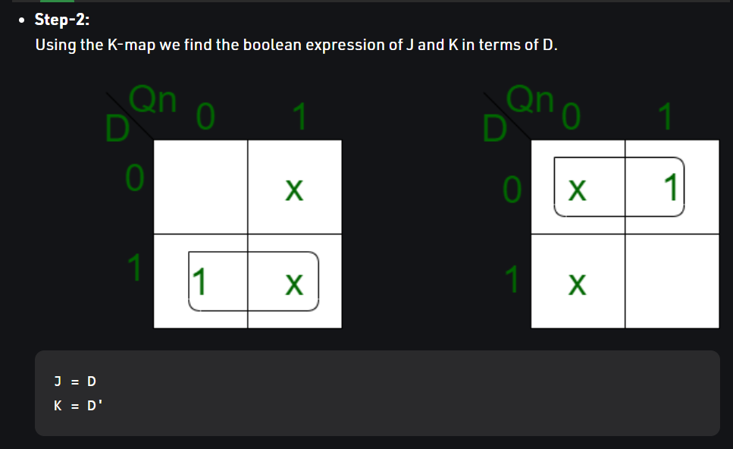

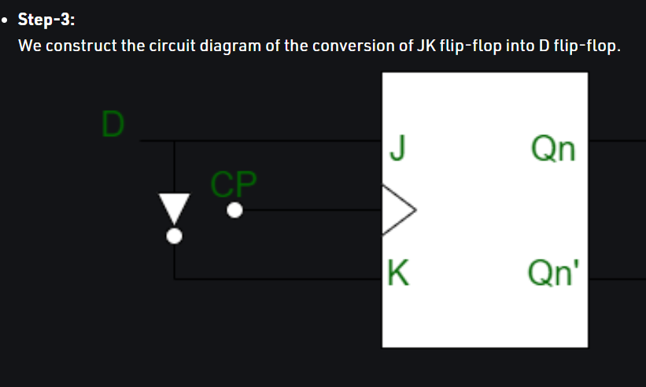

metin içeren bir resim

Açıklama otomatik olarak oluşturuldu

tablo içeren bir resim

Açıklama otomatik olarak oluşturuldu

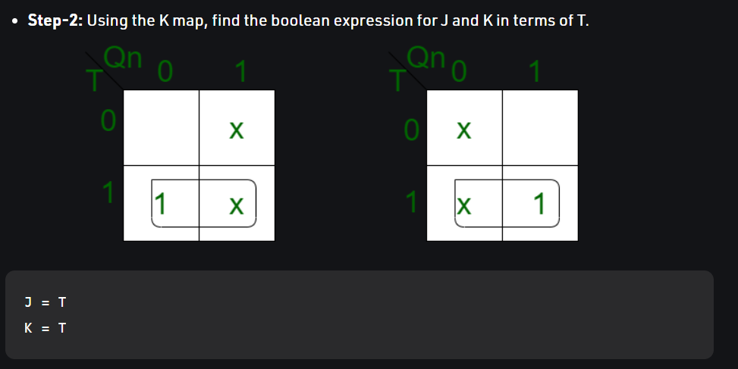

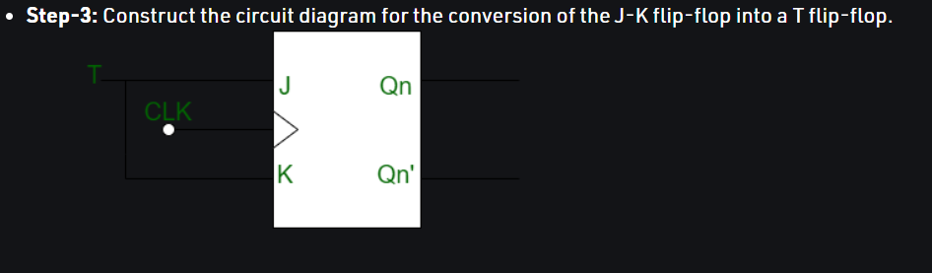

4)

1.3. Ana- Uydu (Master-Slave) Flip-Flop JK FF'nin çıkışında tetikleme palsinin zamanıyla ilgili bazı sorunlar ortaya çıkmaktadır. Master-slave (ana-uydu) tipi FF'ler JK FF'nin geliştirilmişidir. Bir Ana-Uydu flip-flop devresi iki R-S flip-flop ve haricî bir DEĞİL kapısından oluşur. Birinci flip-flop 13 ana, ikinci flip-flop ise uydu flip-flopu oluşturur. Şekil1.8’de ana-uydu flip-flop devresini göstermektedir.

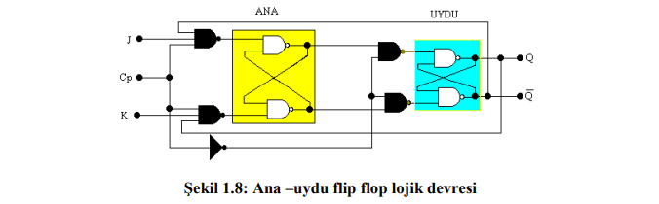

Master, pozitif kenar, slave, negatif kenar tetiklenmelidir. Aynı tetikleme palsinin pozitif kenarında girişler alınmakta, negatif kenarında ise çıkışlar üretilmektedir. Yani pozitif tetikleme palsleri master'a uygulanır. Bu pals slave'e uygulanmadan önce değilleme işlemi yapılır. Bu durumda K = l'dir ve master kontrol durumundadır. Bu anda Cp = O olup slave konum değiştirmez. Q, tetikleme palsinin zamanı boyunca konum değiştirmez. Cp = O olduğunda NOT kapısının çıkışında l oluşur ve slave kontrol durumuna geçer. Master FF konum değiştirmez.Tetikleme girişi (CP) düşen kenar olduğu zaman DEĞİL kapısı çıkışı uydu flip-flop tetikleme girişini (CP) yükselen kenar yapacağından uydu flip-flop yetkilenir ve uydu R-S girişlerinde ana flip-flopun çıkışları olan Y ve Y' olduğundan, uydu flip-flopun Q çıkışında Y, Q' çıkışında Y' görülecektir. Ana flip-flop tetikleme girişinde bir düşen kenar olduğundan girişteki değişim ne olursa olsun bir önceki durum korunacaktır.

||